Code Dream

一个编程自学网站

数据库设计

成员 | 学号
卢彦谚 | 201630364818
吴潘安 | 201630665908
吴志祥 | 201630665939
谢旻珊 | 201630665984
谢珮爽 | 201630665991
谢哲威 | 201630666035
李林键 | 201630406969

目录
1概述 3
2系统概念数据模型（ER模型） 4
3系统物理数据模型（数据库表） 4
3.1实体集表 4
User表 4
Dailystudy表 4
Course表 5
Chapter表 5
Section表 5
Blog表 5
Message表 6
3.2关系集表 6
Usermessage表 6
Userblog表 6
Collectblog表 6
Usercourse表 6
4系统数据字典 7
备注：前3列来自需求，后3列来自设计 8

1概述
《系统数据模型》是项目设计中的支持文档，本文档包括系统概念模型（E-R模型）、系统物理数据模型（数据库表）、系统数据字典。系统概念模型（E-R模型）是根据分析阶段中对需求的思考得出；系统物理数据模型（数据库表）根据系统概念模型（E-R模型）进行实现设计；系统数据字典根据系统物理数据模型（数据库表）编写，并在开发阶段中根据实际情况对数据字典进行增删改。系统概念模型（E-R模型）为系统逻辑架构做出指导；系统物理数据模型（数据库表）对系统数据库实现做出指导；系统数据字典充当开发过程中前后端联系的桥梁。
开发人员应该在开发时，不时参考、查询《系统数据模型》，确保系统按原设计实施、完成。

2系统概念数据模型（ER模型）
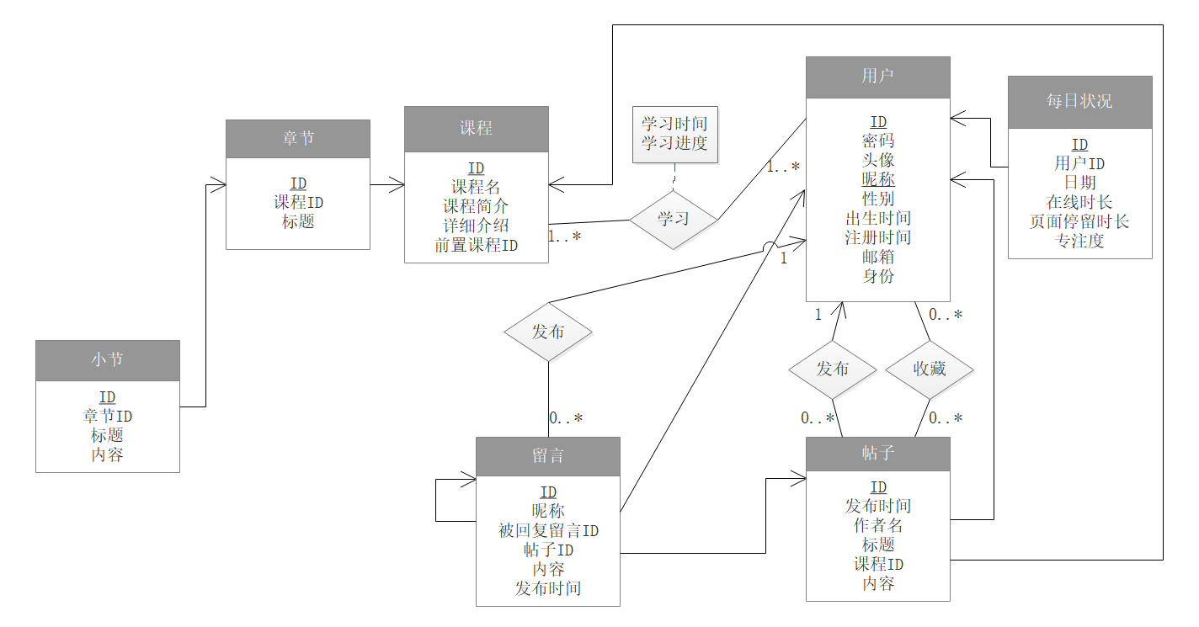

3系统物理数据模型（数据库表）

3.1实体集表
User表
字段名称 | 中文说明 | 键别 | 是否空 | 数据类型 | 长度 | 备注
ID | 用户ID | PK | NO | int | 4
nickname | 昵称 |  | NO | varchar | 15
password | 密码 |  | NO | varchar | 20
portrait | 头像 |  | NO | mediumblob
sex | 性别 |  | NO | boolean | 1
bornTime | 出生日期 |  | NO | date
registrationDate | 注册时间 |  | NO | date
mail | 邮箱 |  | NO | varchar | 40
identity | 用户身份 |  | NO | int | 4

Dailystudy表
字段名称 | 中文说明 | 键别 | 是否空 | 数据类型 | 长度 | 备注
ID | 每日状况ID | PK | NO | int | 4
studyDate | 当日日期 |  | NO | date
onlineTime | 在线时长 |  | NO | float | 2
stayTime | 页面停留时长 |  | NO | float | 2
concentration | 专注度 |  | NO | float | 3
userID | 用户ID | FK | NO | int | 4

Course表
字段名称 | 中文说明 | 键别 | 是否空 | 数据类型 | 长度 | 备注
ID | 课程ID | PK | NO | int | 4
preCourseID | 前置课程ID |  | NO | int | 4
courseName | 课程名 |  | NO | varchar | 20
shortSummary | 课程短简介 |  | NO | text | 300 | 用于主页
longSummary | 课程长简介 |  | NO | text | 1000 | 用于课程页面

Chapter表
字段名称 | 中文说明 | 键别 | 是否空 | 数据类型 | 长度 | 备注
ID | 章节ID | PK | NO | int | 4
chapterTitle | 章节标题 |  | NO | varchar | 20
courseID | 课程ID | FK | NO | int | 4

Section表
字段名称 | 中文说明 | 键别 | 是否空 | 数据类型 | 长度 | 备注
ID | 小节ID | PK | NO | int | 4
title | 小节标题 |  | NO | varchar | 20
content | 小节内容 |  | NO | text | 1000
chapterID | 章节ID | FK | NO | int | 4

Blog表
字段名称 | 中文说明 | 键别 | 是否空 | 数据类型 | 长度 | 备注
ID | 帖子ID | PK | NO | int | 4
title | 帖子标题 |  | NO | varchar | 30
author | 作者名 | FK | NO | varchar | 15
content | 帖子内容 |  | NO | text
time | 发布时间 |  | NO | datetime
courseID | 课程ID | FK | NO | int | 4

Message表
字段名称 | 中文说明 | 键别 | 是否空 | 数据类型 | 长度 | 备注
ID | 留言ID | PK | NO | int | 4
content | 留言内容 |  | NO | text
time | 发布时间 |  | NO | datetime
replyID | 被回复留言ID |  | NO | varchar | 30
blogID | 帖子ID | FK | NO | int | 4
nickname | 留言的发布者昵称 | FK | NO | varchar | 15

3.2关系集表
Usermessage表
字段名称 | 中文说明 | 键别 | 是否空 | 数据类型 | 长度 | 备注
userID | 用户ID | PK、FK | NO | int | 4
messageID | 留言ID | PK、FK | NO | int | 4

Userblog表
字段名称 | 中文说明 | 键别 | 是否空 | 数据类型 | 长度 | 备注
userID | 用户ID | PK、FK | NO | int | 4
blogID | 帖子ID | PK、FK | NO | int | 4

Collectblog表
字段名称 | 中文说明 | 键别 | 是否空 | 数据类型 | 长度 | 备注
userID | 用户ID | PK、FK | NO | int | 4
blogID | 留言ID | PK、FK | NO | int | 4

Usercourse表
字段名称 | 中文说明 | 键别 | 是否空 | 数据类型 | 长度 | 备注
userID | 用户ID | PK、FK | NO | int | 4
courseID | 课程ID | PK、FK | NO | int | 4
learningTime | 学习时间 |  | NO | float | 1
learningProgress | 学习进度 |  | NO | varchar | 2 | 百分比整数

4系统数据字典
数据名称 | 数据业务描述 | 业务数据类型 | 所属表格 | 对应的字段 | 字段类型
用户ID | 系统给用户分配的编号，有2~15位 | 字符串 | User | ID | int(20)
昵称 | 用户昵称，可用汉字、英文、数字、下划线，最长10位 | 字符串 | User | nickname | varchar(15)
密码 | 密码，可用英文、数字、“@”、“_”，需有6~20位 | 字符串 | User | password | varchar(25)
头像 | 用户上传的头像或系统默认的用户头像 | 图片 | User | portrait | mediumblob
性别 | 用户性别，F为女性，M为男性 | 字符 | User | sex | char(1)
出生日期 | 用户出生日期，格式：YYYY-MM-DD | 日期 | User | bornTime | date
注册时间 | 用户注册时间，格式：YYYY-MM-DD | 日期 | User | registrationDate | date
邮箱 | 用户邮箱，用于邮箱提醒功能，需通过验证确认为有效邮箱 | 字符串 | User | mail | varchar(40)
身份 | 用户身份，判断是普通用户还是管理员 | 数字 | User | Identity | int(11)
每日状况ID | 系统给所有用户的每日状况的编号，有2~30位，前一位为每日状况ID标识，其余位为编号 | 字符串 | DailyStudy | ID | int(35)
当日日期 | 用户使用网站的日期，格式：YYYY-MM-DD | 日期 | DailyStudy | studyDate | date
在线时长 | 用户登陆网站到退出网站的时间，以分钟为单位 | 小数 | DailyStudy | onlineTime | float(2)
页面停留时长 | 用户鼠标停留在网站页面的时长，以分钟为单位 | 小数 | DailyStudy | stayTime | float(2)
专注度 | 当日页面停留时长与在线时长的百分比 | 小数 | DailyStudy | concentration | float(3)
课程ID | 系统给课程分配的编号，有3位 | 字符串 | Course | ID | int(10)
课程名 | 课程名称 | 字符串 | Course | courseName | varchar(20)
课程简介 | 课程简介，用于主页 | 文本 | Course | shortSummary | text
课程介绍 | 课程的详细介绍 | 文本 | Course | longSummary | text
章节ID | 系统给章节分配的编号，有4位 | 字符串 | Chapter | ID | int(10)
章节标题 | 章节名称 | 字符串 | Chapter | chapterTitle | varchar(20)
小节ID | 章节的每个小节的编号，有9位 | 字符串 | Section | ID | int(15)
小节标题 | 小节的标题 | 字符串 | Section | title | varchar(20)
小节内容 | 小节的文本内容 | 文本 | Section | content | text
留言ID | 系统给留言分配的编号，有25位 | 字符串 | Message | ID | int(30)
留言内容 | 留言内容 | 文本 | Message | content | text
发布时间 | 该留言发布的时间，格式：“YYYY-MM-DD HH:mm:ss” | 时间 | Message | time | datetime
帖子ID | 系统给帖子分配的编号，有25位 | 字符串 | Blog | ID | int(30)
帖子标题 | 帖子的标题 | 字符串 | Blog | title | varchar(20)
帖子内容 | 帖子内容 | 文本 | Blog | content | text
发布时间 | 该帖子发布的时间，格式：“YYYY-MM-DD HH:mm:ss” | 时间 | Blog | time | datetime
学习时间 | 用户在一门课上学习的总时间 | 浮点数 | Usercourse | learningTime | float
学习进度 | 用户在一门课学习的进度 | 浮点数 | Usercourse | learningProgress | Float

备注：前3列来自需求，后3列来自设计

